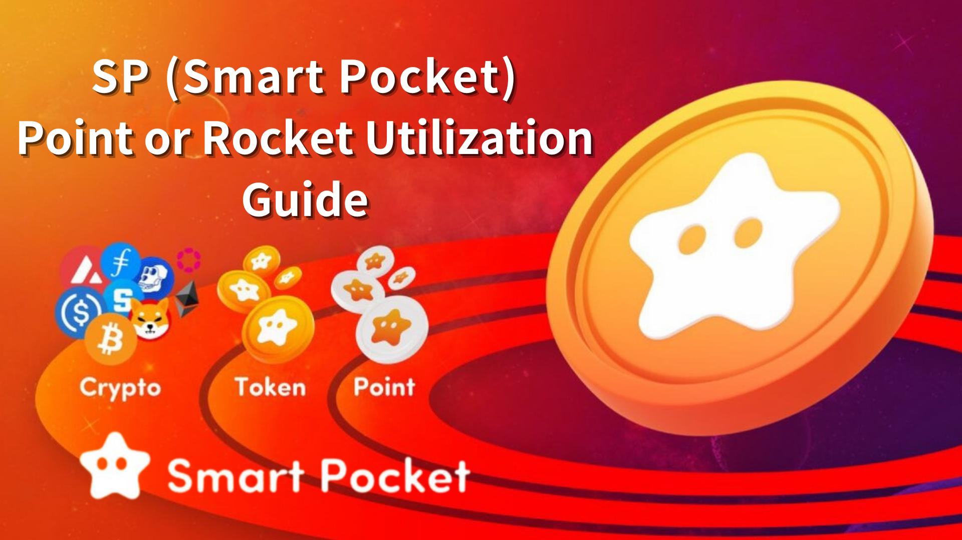

**SP(스마트 포켓) 포인트 및 로켓 사용 가이드 – 토큰 획득을 위한 첫걸음**

**안녕하세요, SP 가족 여러분!  
  
오늘은 SP(스마트 포켓) 포인트와 Rocket에 대해 알기 쉽게 설명드리겠습니다.  
  
Smart Pocket 앱과 Discord 커뮤니티 이벤트를 통해 SP 포인트를 얻는 방법, 상점에서 Rocket을 구매하는 방법, 그리고 그것들의 활용법과 장점을 소개합니다.**

# 목차

* 소개  
  SP 포인트 획득 방법  
  1. 최초 로그인 보너스  
  2. 태스크 활동  
  3. 초대 기능  
  4. Q&A 이벤트 (Discord)  
  5. Rumble 이벤트 (Discord)  
  6. 기타 이벤트  
  Rocket 구매 방법  
  ① Telegram Stars로 구매 (추천・간단!)  
  ② TON 코인으로 구매 (고급 사용자용)  
  SP 포인트 및 Rocket 사용법  
  🎯 가챠에서의 사용  
  🧩 현재 PFP 시리즈  
  📊 랭킹에 미치는 영향  
  요약

# 소개

SP 포인트는 전 세계에서 사용 가능한 포인트 시스템입니다. Smart Pocket 앱에 처음 로그인하면 즉시 포인트 획득을 시작할 수 있습니다.   
  
최초 로그인 시 1000포인트 보너스를 받고, 앱 내 태스크와 Discord 이벤트에 참여함으로써 포인트를 모을 수 있습니다.  
  
또한, 상점에서 Rocket(1 Rocket = 1000포인트)을 구매하여 활용 범위를 넓힐 수 있습니다.

# SP 포인트 획득 방법

## 1. 최초 로그인 보너스

Smart Pocket 앱에 가입하고 최초 로그인 시 1000포인트를 받을 수 있습니다.  
  
가입 방법: https://note.com/japan_dao/n/n41015b5af06a

## 2. 태스크 활동

앱에 새로 추가된 "태스크 기능"을 통해 손쉽게 포인트를 얻을 수 있습니다.  
  
【SP 포인트 획득 방법】  
- Earn 탭 열기  
- Daily 태스크 또는 Earn 태스크 선택  
- "Start" 클릭하여 시작  
- 태스크 완료  
- "Claim" 클릭하여 포인트 수령  
  
상세 정보: https://note.com/japan_dao/n/nfa9879331899

모든 태스크 완료 후 홈 화면의 "Complete Task" 항목에서 "Claim" 버튼을 누르는 것을 잊지 마세요!  
  
상세 정보: https://note.com/japan_dao/n/n08363fd3c288

## 3. 초대 기능

초대 코드를 사용해 다른 사람을 초대하면 포인트를 얻을 수 있습니다.  
  
【절차】  
- 앱 로그인  
- 초대 코드 공유  
- 초대 받은 사람이 코드 입력  
- 포인트 수령 확인  
  
상세 정보: https://note.com/japan_dao/n/n1922dcba923c

## 4. Q&A 이벤트 (Discord)

매주 금요일 오후 11시. 질문에 답해 SP 포인트, USDT, ✅Intelligence star🌟를 획득할 수 있습니다.  
  
상세 정보: https://note.com/japan_dao/n/nf78c58c19093

## 5. Rumble 이벤트 (Discord)

매주 토요일과 일요일 오후 11시에 개최. 미니게임에 참가하여 우승 시 SP 포인트, USDT 및 ✅Battle star🌟 획득 가능.  
  
상세 정보: https://note.com/japan_dao/n/nc2d3ae603c8b

## 6. 기타 이벤트

밈 이미지 대회, Discord 신규 이벤트, Supernova 롤 보유자 전용 이벤트에 참여하세요.  
  
【✅Supernova🌟 획득 방법】  
✅Twinkle star🌟, ✅Intelligence star🌟, ✅Battle star🌟를 모두 모으세요.

# Rocket 구매 방법

## ① Telegram Stars로 구매

신용카드 또는 휴대폰 결제를 통해 간편하게 구매할 수 있습니다.  
  
초보자에게 추천되는 방법입니다.

## ② TON 코인으로 구매

TON 코인을 중앙화 거래소(CEX)에서 구매 후, Tonkeeper 지갑으로 송금하여 결제.  
  
암호화폐에 익숙한 사용자에게 적합합니다.  
  
상세 정보: https://note.com/japan_dao/n/nee8e860a6e5a  
https://note.com/japan_dao/n/nce61e2ee9292

# SP 포인트 및 Rocket 사용법

## 🎯 가챠에서의 사용

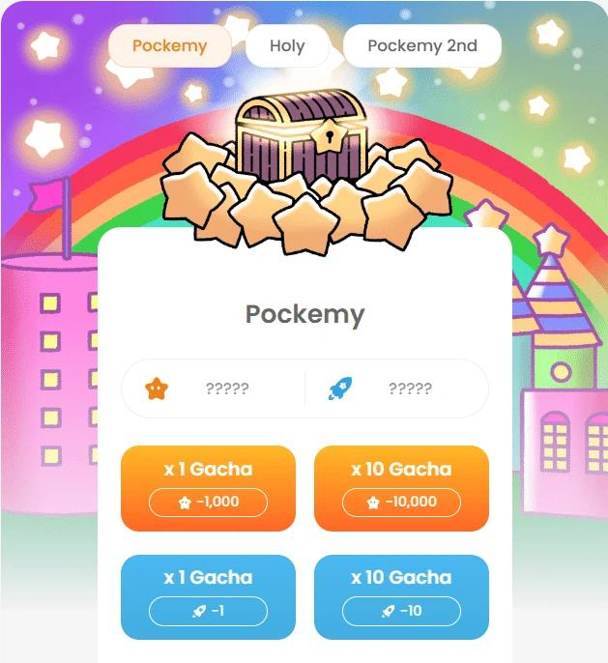  
  
1000포인트 또는 1 Rocket = 1회 가챠  
10000포인트 또는 10 Rocket = 10회 연속 가챠  
  
획득한 PFP는 다운로드 가능하며, 앱이나 SNS 아이콘으로 사용 가능합니다.

## 🧩 현재 PFP 시리즈

🟠 Pockemy PFP: 첫 번째 시리즈, 전 종류 수집 시 보너스 제공 (총 300종)  
🟡 Holy PFP: 희귀, 수집용 (총 10종)  
🔷 Pockemy 2nd PFP: 희귀도 포함, 랭킹 영향력 가장 큼 (총 10000종)  
  
랭킹 상위를 노린다면 Pockemy 2nd PFP 수집이 추천됩니다.

## 📊 랭킹에 미치는 영향

PFP 보유 수가 많을수록 랭킹 상승  
희귀 PFP는 랭킹에 더욱 큰 영향  
  
향후 에어드롭에도 영향을 줄 수 있음  
  
상세 정보: https://note.com/japan_dao/n/n521a5818be74  
https://note.com/japan_dao/n/n49750a2f46a5  
https://note.com/japan_dao/n/nc9e036af5369

# 요약

앱 내 태스크나 Discord 이벤트를 통해 무료로 포인트를 획득하거나, 상점에서 Rocket을 구매해보세요.   
  
포인트와 Rocket은 가챠 등 다양한 용도로 활용할 수 있습니다.  
  
Rocket 구매는 선택 사항이며, 무리하지 말고 본인의 상황에 맞춰 사용하세요.  
  
앞으로 새로운 PFP 시리즈가 계속 출시될 예정입니다.   
  
공식 발표를 기대해주세요!  
  
Smapoke 매거진 및 공식 X 계정을 팔로우하세요:  
https://twitter.com/smapocke  
  
공식 Discord:  
https://discord.com/invite/smartpocket